관통 프로젝트

7_Happy House

2021.11.17

서울 10반 경혜안

서울 10반 권도혁

1. **구현한 요구 사항**

|  |  |
| --- | --- |
| **분류** | **기능** |
| **상세 기능** |
| Vue를 적용한 FrontEnd | 1. QnA 목록 2. QnA 등록 3. QnA 수정 4. QnA 상세 조회 |
| BackEnd 서버 측 구현 | 1. QnA 목록 2. QnA 등록 3. QnA 수정 4. QnA 상세 조회 5. QnA 삭제 |

1. **실행화면**
   1. **FrontEnd**
      1. **QnA 화면**

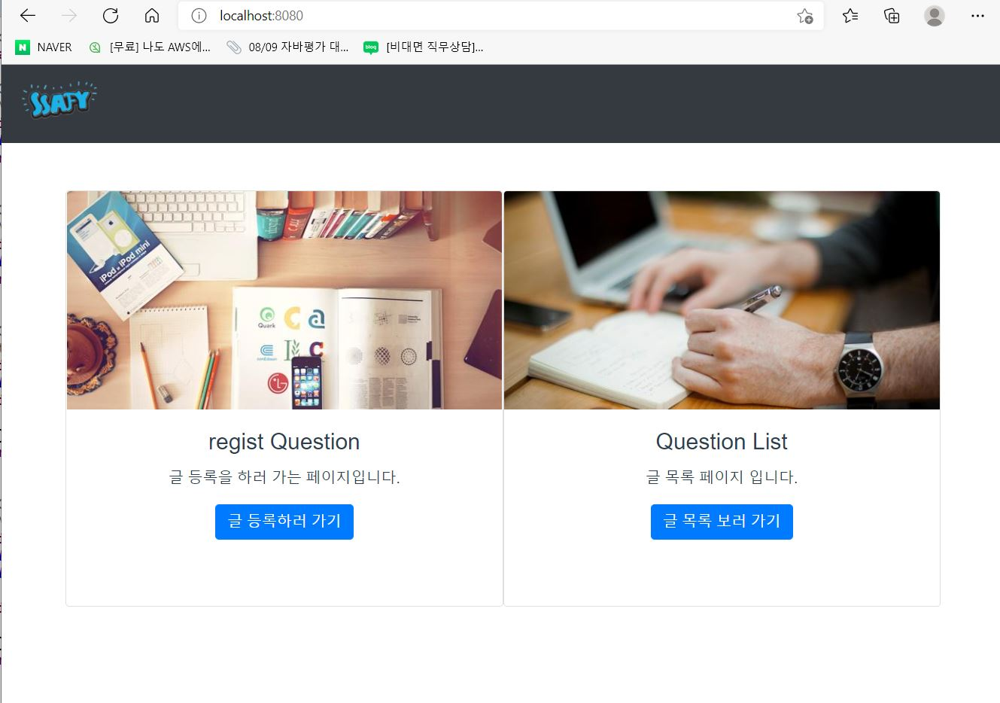

**npm run serve 실행시 QnA화면**

* + 1. **QnA 등록**

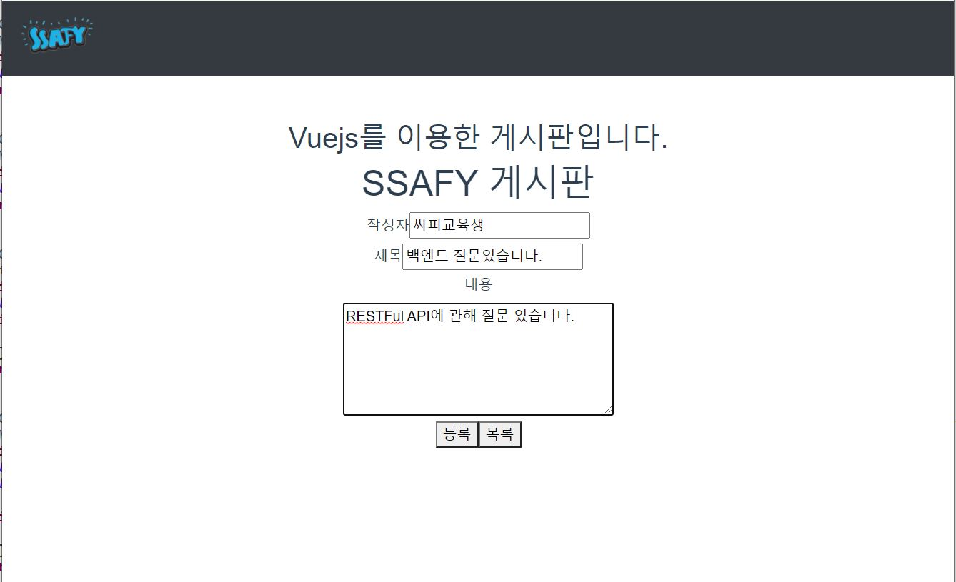

**QnA를 등록한다. 작성자, 제목, 내용에 대해 등록하며 각각에 대해 빈공간일 시 알림창을 띄워 알려준다.**

* + 1. **QnA 목록**

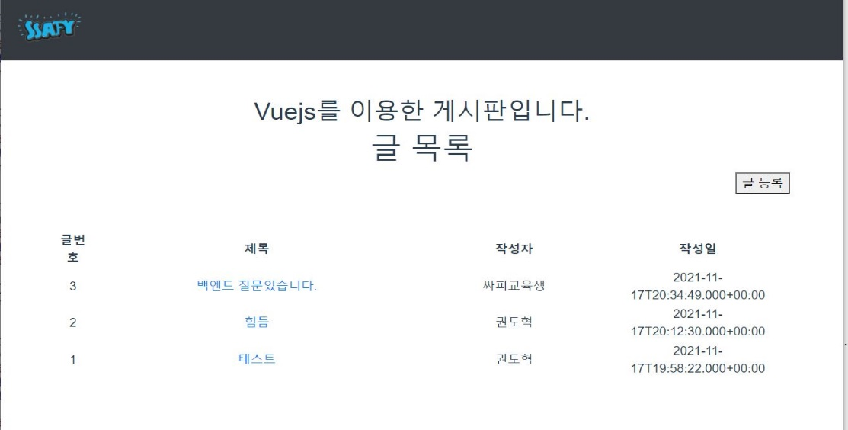

**QnA에 등록한 내용이 리스트에 나타난다. 제목 클릭 시 상세내용을 볼 수 있다.**

* + 1. **세부사항**

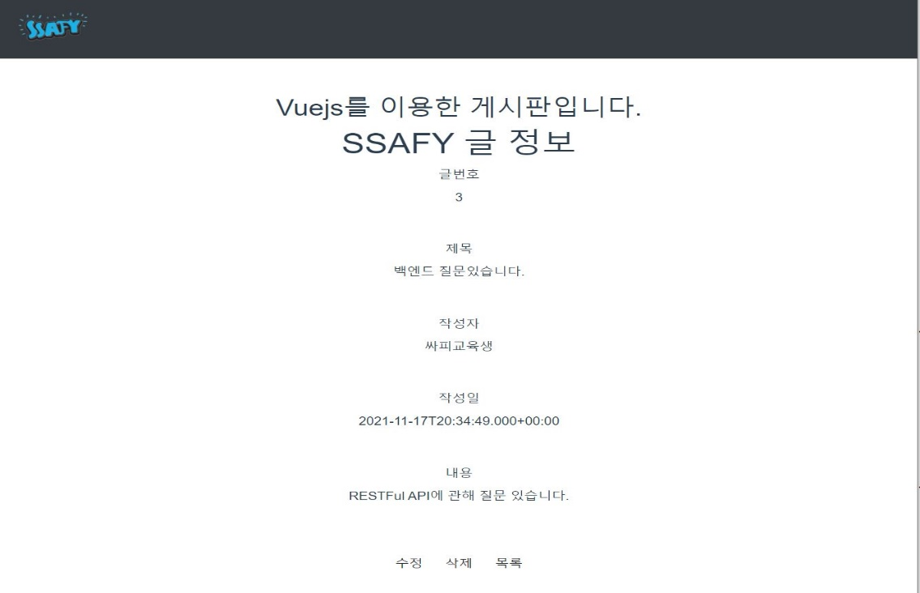

**제목 클릭 시 해당하는 정보의 세부내용을 보여준다.**

* + 1. **삭제**

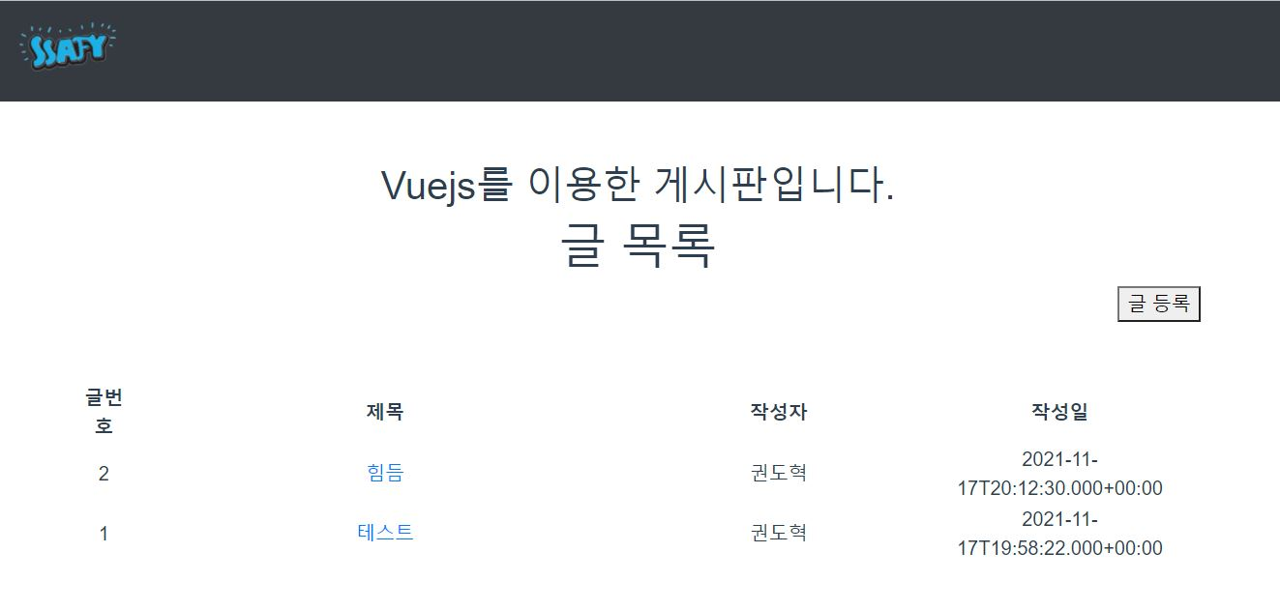

**세부내용에서 삭제를 클릭 시 해당하는 질문을 지운다.**

* + 1. **정보 수정 전**

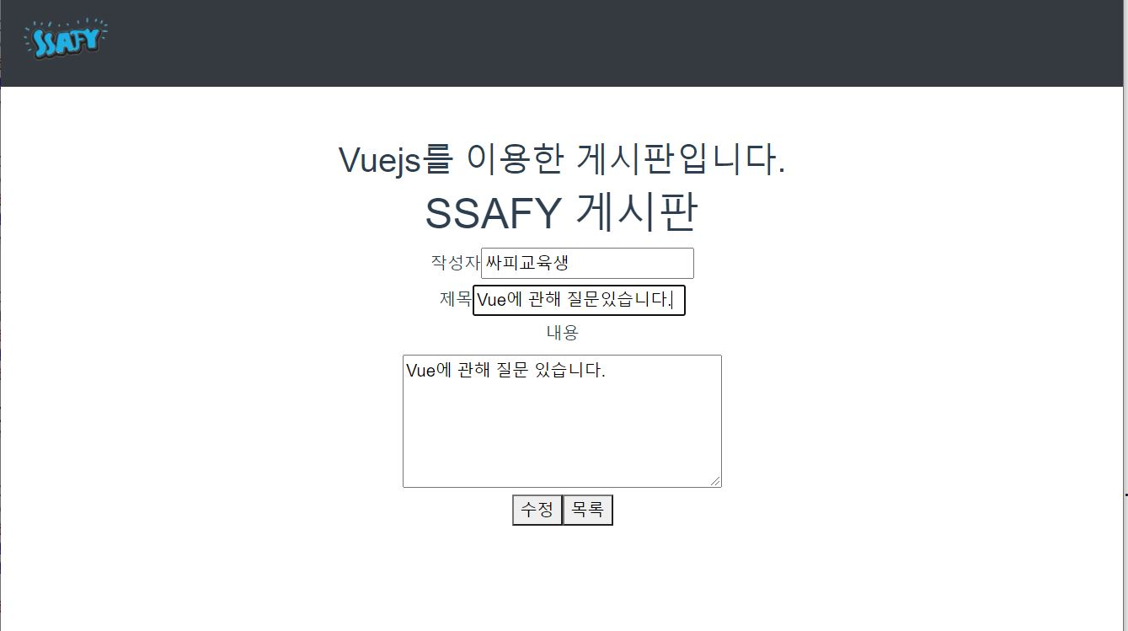

* + 1. **정보 수정 후**

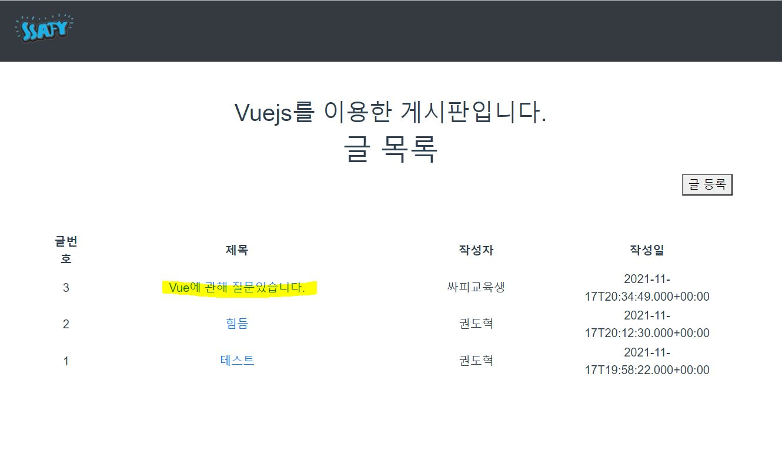

* 1. **BackEnd**

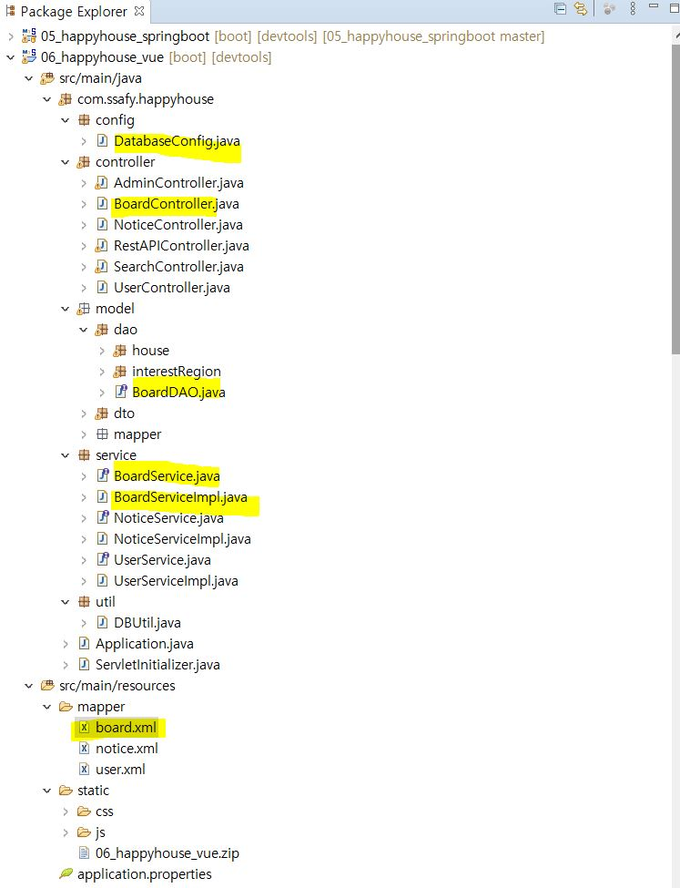

**REST API 구조로 게시판을 구성, FrontEnd에서 axios를 이용해 데이터에 접근할 수 있도록 구성했다.**